LAPORAN JOBSHEET PERTEMUAN 5

 PEMROGRAMAN MOBILE

Di kerjakan oleh:

Mochammad Dicky Hanun Prasetyo

NIM: 2241760023

SIB-3D

PROGRAM STUDI D4 SISTEM INFORMASI BISNIS

JURUSAN TEKNOLOGI INFORMASI

POLITEKNIK NEGERI MALANG

2024

**Praktikum 1: Eksperimen Tipe Data List**

Selesaikan langkah-langkah praktikum berikut ini menggunakan VS Code atau Code Editor favorit Anda.

**Langkah 1:**

Ketik atau salin kode program berikut ke dalam void main().

void main(List<String> arguments) {

  var list = [1, 2, 3];

  assert(list.length == 3);

  assert(list[1] == 2);

  print(list.length);

  print(list[1]);

  list[1] = 1;

  assert(list[1] == 1);

  print(list[1]);

}

**Langkah 2:**

Silakan coba eksekusi (Run) kode pada langkah 1 tersebut. Apa yang terjadi? Jelaskan!

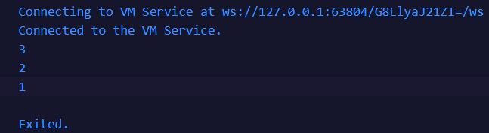

* **Jawaban:** Program tersebut merupakan penegecekan untuk nilai 1 sampai 3 dan menggunakan assert seperti boolean, terdapat pengecekan dan perubahan pada code program, dan menampilkan output seperti gambar diatas.

**Langkah 3:**

Ubah kode pada langkah 1 menjadi variabel final yang mempunyai index = 5 dengan default value = null. Isilah nama dan NIM Anda pada elemen index ke-1 dan ke-2. Lalu print dan capture hasilnya.

Apa yang terjadi ? Jika terjadi error, silakan perbaiki.

* Source Code:

*final* List<dynamic> list = List.filled(5, null);

  list[1] = "Mochammad Dicky Hanun Prasetyo";

  list[2] = "2241760023";

  print(list);

* **Jawaban:** Menggunakan variabel final dan list<dynamis> untuk supaya tidak dapat menyimpan data dengan tipe data berbeda, jadi pada nama dan nim menggunakan tipe data String, kemudian mencetak dari list tersebut.
* **Hasil run Code:**

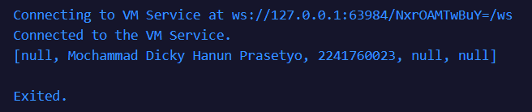

**Praktikum 2: Eksperimen Tipe Data Set**

Selesaikan langkah-langkah praktikum berikut ini menggunakan VS Code atau Code Editor favorit Anda.

**Langkah 1:**

Ketik atau salin kode program berikut ke dalam fungsi main().

*// Praktikum 2*

  var halogens = {'fluorine', 'chlorine', 'bromine', 'iodine', 'astatine'};

  print(halogens);

**Langkah 2:**

Silakan coba eksekusi (Run) kode pada langkah 1 tersebut. Apa yang terjadi? Jelaskan! Lalu perbaiki jika terjadi error.

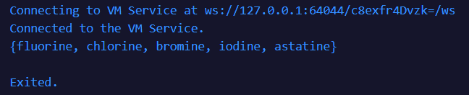

* **Jawaban:** Para code program ini membuat variabel halogens yang menyimpan data tersebut, kemudian mencetak menggunakan print(halogens).

**Langkah 3:**

Tambahkan kode program berikut, lalu coba eksekusi (Run) kode Anda.

var names1 = <String>{};

Set<String> names2 = {}; *// This works, too.*

var names3 = {}; *// Creates a map, not a set.*

print(names1);

print(names2);

print(names3);

Apa yang terjadi ? Jika terjadi error, silakan perbaiki namun tetap menggunakan ketiga variabel tersebut. Tambahkan elemen nama dan NIM Anda pada kedua variabel Set tersebut dengan dua fungsi berbeda yaitu .add() dan .addAll(). Untuk variabel Map dihapus, nanti kita coba di praktikum selanjutnya.

Dokumentasikan code dan hasil di console, lalu buat laporannya.

* **Source Code:**

  var names1 = <String>{};

  Set<String> names2 = {};

*// var names3 = {};*

  names1.add("Mochammad Dicky Hanun Prasetyo");

  names1.add("2241760023");

  names2.addAll({"Mochammad Dicky Hanun Prasertyo", "2241760023"});

  print(names1);

  print(names2);

*// print(names3);*

* **Hasil run:**

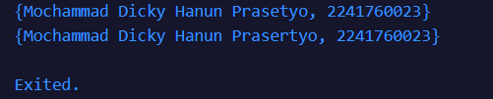

* **Penjelasan:** Menggunakan .add() pada variabel set 1 untuk menambahkan variabel 1 per 1 kedalam variabel, dan menggunakan .addAll pada variabel set 2 untuk menambahkan lebih dari 1 elemen kedalam variabel.

**Praktikum 3: Eksperimen Tipe Data Maps**

Selesaikan langkah-langkah praktikum berikut ini menggunakan VS Code atau Code Editor favorit Anda.

**Langkah 1:**

Ketik atau salin kode program berikut ke dalam fungsi main().

  var gifts = {

*// Key: Value*

    'first': 'partridge',

    'second': 'turtledoves',

    'fifth': 1

  };

  var nobleGases = {

    2: 'helium',

    10: 'neon',

    18: 2,

  };

  print(gifts);

  print(nobleGases);

**Langkah 2:**

Silakan coba eksekusi (Run) kode pada langkah 1 tersebut. Apa yang terjadi? Jelaskan! Lalu perbaiki jika terjadi error.

* **Hasil run code:**

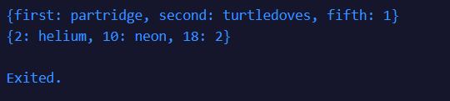

* **Penjelasan:** Code program merupakan pembuatan key dan value pada variabel gifts dan nobleGases.

**Langkah 3:**

Tambahkan kode program berikut, lalu coba eksekusi (Run) kode Anda.

  var gifts = {

*// Key: Value*

    'first': 'partridge',

    'second': 'turtledoves',

    'fifth': 'golden rings',

    'name': 'Mochammad Dicky Hanun Prasetyo',

    'NIM': '2241760023',

  };

  var nobleGases = {

    2: 'helium',

    10: 'neon',

    18: 'argon',

    36: 'Mochammad Dicky Hanun Prasetyo',

    99: '2241760023',

  };

  print(gifts);

  print(nobleGases);

  var mhs1 = Map<String, String>();

  mhs1['first'] = 'Mochammad Dicky Hanun Prasetyo';

  mhs1['second'] = '2241760023';

  var mhs2 = Map<int, String>();

  mhs2[1] = 'Mochammad Dicky Hanun Prasetyo';

  mhs2[2] = '2241760023';

  print(mhs1);

  print(mhs2);

Apa yang terjadi ? Jika terjadi error, silakan perbaiki.

Tambahkan elemen nama dan NIM Anda pada tiap variabel di atas (gifts, nobleGases, mhs1, dan mhs2). Dokumentasikan hasilnya dan buat laporannya!

* **Hasil run code:**

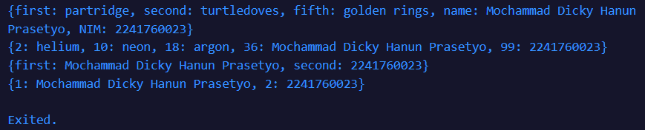

* **Penjelasan:** Menambahkan nama dan NIM pada setiap variabel gifts, nobleGases, mhs1, dan mhs2 diikuti dengan key dan value, maka menghasilkan output seperti gambar diatas.

**Praktikum 4: Eksperimen Tipe Data List: Spread dan Control-flow Operators**

Selesaikan langkah-langkah praktikum berikut ini menggunakan VS Code atau Code Editor favorit Anda.

**Langkah 1:**

Ketik atau salin kode program berikut ke dalam fungsi main().

*// Praktikum 4*

  var list1 = [1, 2, 3];

  var list2 = [0, 10, 11];

  print(list1);

  print(list2);

  print(list2.length);

**Langkah 2:**

Silakan coba eksekusi (Run) kode pada langkah 1 tersebut. Apa yang terjadi? Jelaskan! Lalu perbaiki jika terjadi error.

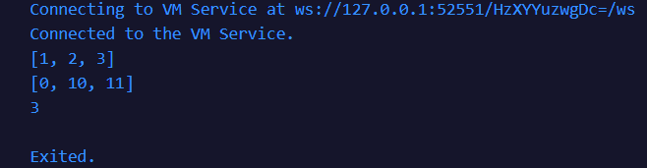

* **Penjelasan:** Perbaikan pada variabel list menjadi list1, kemudian list2 terdapat pengecekan Panjang dari list tersebut.

**Langkah 3:**

Tambahkan kode program berikut, lalu coba eksekusi (Run) kode Anda.

  list1 = [1, 2, 3];

  print(list1);

  var list3 = [0, ...list1];

  print(list3.length);

  var nim = [2, 2, 4, 1, 7, 6, 0, 0, 2, 3];

  var list4 = [list1, ...nim];

  print(list4);

  print(list4.length);

Apa yang terjadi ? Jika terjadi error, silakan perbaiki.

Tambahkan variabel list berisi NIM Anda menggunakan Spread Operators. Dokumentasikan hasilnya dan buat laporannya!

* **Hasil run code:**

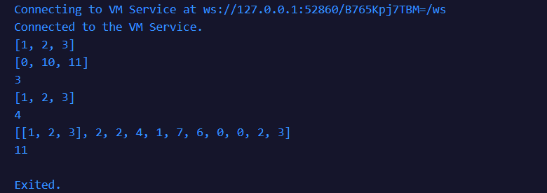

* **Penjelasan:** Menambahkan variabel nim dan list4 menggunakan spread operator, kemudian menggabungkan list1 dan nim.

**Langkah 4:**

Tambahkan kode program berikut, lalu coba eksekusi (Run) kode Anda.

var nav = ['Home', 'Furniture', 'Plants', if (promoActive) 'Outlet'];

print(nav);

Apa yang terjadi ? Jika terjadi error, silakan perbaiki. Tunjukkan hasilnya jika variabel promoActive ketika true dan false.

* **Code variabel true:**

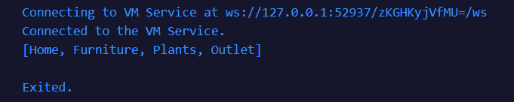

* **Code variabel false:**

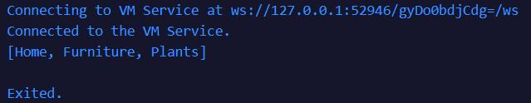

**Langkah 5:**

Tambahkan kode program berikut, lalu coba eksekusi (Run) kode Anda.

var nav2 = ['Home', 'Furniture', 'Plants', if (login case 'Manager') 'Inventory'];

print(nav2);

Apa yang terjadi ? Jika terjadi error, silakan perbaiki. Tunjukkan hasilnya jika variabel login mempunyai kondisi lain.

* **Variabel login use kondisi Manager:**

  String login = 'Manager';

  var nav2 = ['Home', 'Furniture', 'Plants', if (login case 'Manager') 'Inventory'];

  print(nav2);

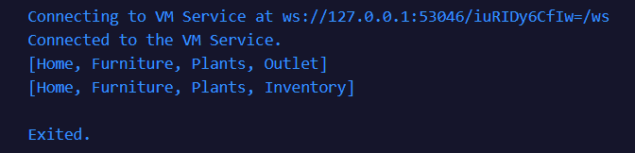

* **Variabel login used another Manager:**

  String login = 'Home';

  var nav2 = ['Home', 'Furniture', 'Plants', if (login case 'Manager') 'Inventory'];

  print(nav2);

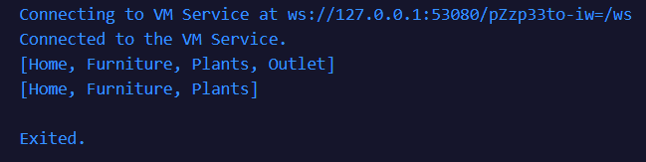

**Langkah 6:**

Tambahkan kode program berikut, lalu coba eksekusi (Run) kode Anda.

  var listOfInts = [1, 2, 3];

  var listOfStrings = ['#0', for (var i in listOfInts) '#$i'];

  assert(listOfStrings[1] == '#1');

  print(listOfStrings);

Apa yang terjadi? Jika terjadi error, silakan perbaiki. Jelaskan manfaat **Collection For** dan dokumentasikan hasilnya.

* **Hasil run code:**

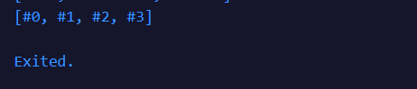

* **Manfaat collection for:** Dapat menghasilkan collection yang dinamis dan kode lebih simple mudah difahami.

**Praktikum 5: Eksperimen Tipe Data Records**

Selesaikan langkah-langkah praktikum berikut ini menggunakan VS Code atau Code Editor favorit Anda.

**Langkah 1:**

Ketik atau salin kode program berikut ke dalam fungsi main().

  var record = ('first', a: 2, b: true, 'last');

  print(record);

**Langkah 2:**

Silakan coba eksekusi (Run) kode pada langkah 1 tersebut. Apa yang terjadi? Jelaskan! Lalu perbaiki jika terjadi error.

* **Hasil run code:**

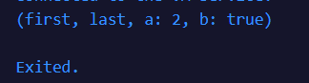

* **Penjelasan:** Untuk menyimpan data dengan tipe data yang berbeda-beda.

**Langkah 3:**

Tambahkan kode program berikut di luar scope void main(), lalu coba eksekusi (Run) kode Anda.

(int, int) tukar((int, int) record) {

var (a, b) = record;

return (b, a);

}

Apa yang terjadi ? Jika terjadi error, silakan perbaiki. Gunakan fungsi tukar() di dalam main() sehingga tampak jelas proses pertukaran value field di dalam Records.

* **Hasil perbaikan code:**

  (int, int) tukar((int, int) record) {

  var (a, b) = record;

  return (b, a);

}

  var ori = (1, 2);

  var swap = tukar(ori);

  print(swap);

* **Hasil run code:**

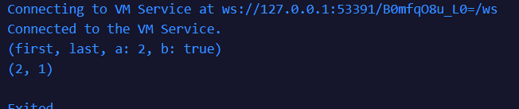

* **Penjelasan:** Membuat variabel baru yaitu ori dan swap untuk pertukaran pada 1 dan 2.

**Langkah 4:**

Tambahkan kode program berikut di dalam scope void main(), lalu coba eksekusi (Run) kode Anda.

  var mahasiswa = ('Mochammad Dicky Hanun Prasetyo', 2241760023);

  print(mahasiswa);

Apa yang terjadi ? Jika terjadi error, silakan perbaiki. Inisialisasi field nama dan NIM Anda pada variabel record mahasiswa di atas. Dokumentasikan hasilnya dan buat laporannya!

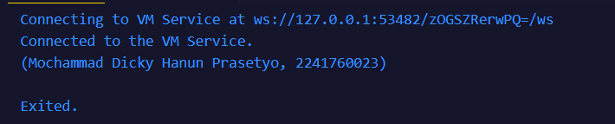

**Langkah 5:**

Tambahkan kode program berikut di dalam scope void main(), lalu coba eksekusi (Run) kode Anda.

  var mahasiswa2 = ('Mochammad Dicky Hanun Prasetyo', a: 2241760023, b: true, 'last');

  print(mahasiswa2.$1); *// Prints 'first'*

  print(mahasiswa2.a); *// Prints 2*

  print(mahasiswa2.b); *// Prints true*

  print(mahasiswa2.$2); *// Prints 'last'*

Apa yang terjadi ? Jika terjadi error, silakan perbaiki. Gantilah salah satu isi record dengan nama dan NIM Anda, lalu dokumentasikan hasilnya dan buat laporannya!

* **Hasil run code:**

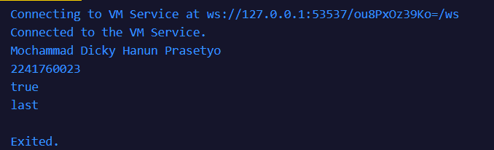

* **Penjelasan:** Menggantikan pada first menjadi nama, dan a menjadi nim, sehingga menampilkan output seperti gambar diatas.

**Tugas Praktikum**

1. Silakan selesaikan Praktikum 1 sampai 5, lalu dokumentasikan berupa screenshot hasil pekerjaan Anda beserta penjelasannya!

* **Jawaban:** Sudah.

1. Jelaskan yang dimaksud Functions dalam bahasa Dart!

* **Jawaban:** Sekumpulan code untuk menjalankan tugas tertentu, sehingga memudahkan developer untuk mengembangkan aplikasi.

1. Jelaskan jenis-jenis parameter di Functions beserta contoh sintaksnya!

* **Jawaban:** 
  + 1. Parametet posisi adalah parameter yang berada pada urutan yang telah ditentukan.

Contoh: void greet(String name){

print(‘Hello, $name’);

}

* + 1. Parameter bawaan adalah parameter yang memiliki nilai default.

1. Jelaskan maksud Functions sebagai first-class objects beserta contoh sintaknya!

* **Jawaban:** Function yang dapat diperlukan seperti objek lainnya dan dapat disimpan kedalam variabel diteruskan sebagai argument ke fungsi lain.

**Contoh:** void main() {

// Menyimpan function dalam variabel

Function add = (int a, int b) => a + b;

// Menggunakan function

print(add(2, 3));

}

Output: 5

1. Apa itu Anonymous Functions? Jelaskan dan berikan contohnya!

* **Jawaban:** Disebut juga dengan lambda function yaitu tidak memiliki nama dan dapat digunakan untuk fungsi yang tidak perlu didefinisikan secara terpisan.

**Contoh:** void main() {

var numbers = [1, 2, 3, 4];

// Menggunakan anonymous function dengan forEach

numbers.forEach((number) {

print(number * 2);

});

}

1. Jelaskan perbedaan Lexical scope dan Lexical closures! Berikan contohnya!

* **Jawaban:**
  + **Lexical scope:** Adalah variabel yang didefinisikan dalam fungsi dan dapat dipanggil oleh fungsi tersebut.
  + **Contoh:** void main() {

var outerVar = 'Hello';

void innerFunction() {

print(outerVar); // Mengakses outerVar

}

innerFunction();

}

// Output: Hello

* + **Lexical Closures:** Adalah fungsi yang mengikat variabel yang didefinisikan, dan dapat dipanggil di luar lingkup variabel.
  + **Contoh:** Function counter() {

var count = 0; // Variabel ini terjaga dalam closure

return () {

count++;

return count;

};

}

void main() {

var countFunction = counter();

print(countFunction()); // Output: 1

print(countFunction());

}

// Output: 2

1. Jelaskan dengan contoh cara membuat return multiple value di Functions!

* **Jawaban:** List<int> calculate(int a, int b) {

return [a + b, a - b]; // Mengembalikan dua nilai

}

void main() {

var results = calculate(5, 3);

print('Sum: ${results[0]}, Difference: ${results[1]}');

}

// Output: Sum: 8, Difference: 2

* **Penjelasan:** Fungsi calculate untuk mengembalikan list yang berisi hasil dari operasi tersebut, dan fungsi buat mengembalikan List yang berisi bilangan int, result untuk hasil dari fungsi disimpan kedalam variabel result. Menampilkan hasil dalam format yaitu Sum: 8, Difference: 2.

1. Kumpulkan berupa link commit repo GitHub pada tautan yang telah disediakan di grup Telegram!

* **Jawaban:**

[**https://github.com/M-Dicky-Hanun-P/Pemrograman-Mobile/tree/bdd4a0b0651d0e1a0ae4ecfb0dee6e0700a61bc5/Pertemuan%204/jobsheet_4**](https://github.com/M-Dicky-Hanun-P/Pemrograman-Mobile/tree/bdd4a0b0651d0e1a0ae4ecfb0dee6e0700a61bc5/Pertemuan%204/jobsheet_4)